FICHE REDIGEE PAR : Manaé Bregiroux

Utilisez la touche tab pour passer d’une zone formulaire à l’autre | Acrobatie  Roue  Jongle | Mât  X Trapèze  Tissus | Fil  Cycles (mono, vélo, girafe)  Equilibres (cannes-chaises)  « Free »

FIGURE TRAVAILLEE : Statue derrière la barre au trapèze (Nom que je lui donne)

Insérer ci-dessous une photo caractéristique  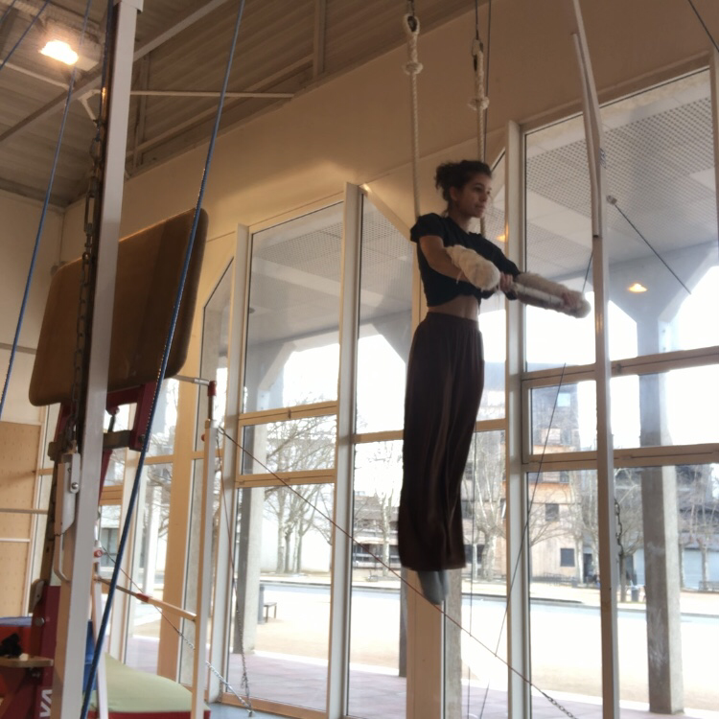 | Consignes : ce qu’il y a à faire  Les actions à réaliser, leur chronologie : d’abord faire…. puis…..puis….(Entrer le texte ci-dessous  Premièrement accroupissez vous sur la barre. Ensuite enroulez vos bras autour des cordes en passant par devant les cordes. Une fois enroulés, rattrapez la barre. La corde passe alors derrière vos épaules. Lorsque vous êtes prêt, libérez vos pieds par derrière la barre. Attention ! Lorsque vous libérez vos jambes, tendez vos bras devant vous à hauteur de nombril pour verrouiller les cordes derrière vos épaules. Pour remontez, pliez les genoux et ramenez vos bras afin de posez vos genoux sur la barre.  Les temps forts-moments clés de la figure (Entrer le texte ci-dessous)  Il faut tendre les bras, c’est un moment clé qui rend la figure beaucoup plus facile et esthétique.  L'orientation du regard (Entrer le texte ci-dessous)  Le regard n’a pas vraiment d’importance ici.  La position des mains, des différents segments (Entrer le texte ci-dessous)  Les mains sont placées sur la barre puis devant le nombril pour fermer la clé des cordes.
Points importants à ne pas oublier :  Bien penser à : (Entrer le texte ci-dessous) | C’est réussi, c’est bien si : (Entrer le texte ci-dessous)  Si les bras sont tendus et si les jambes sont tendus également.
POINTS IMPERATIFS / SECURITE  (Entrer le texte ci-dessous) | PREPARATION à cette figure Ex, éducatifs qui peuvent aider (Entrer le texte ci-dessous)  Aucunes préparations n’est nécessaire, il faut oser se lancer et essayer. Cette figure est honnêtement facile.
Simplification de la figure (Texte ci-dessous) | Complexification possible de la figure Enchaînements possibles avec (Texte ci-dessous)  Il est possible d’arriver à remettre ses pieds directement sur la barre plutôt que les genoux.

